Όνομα:………………………………….. Ημερομηνία:………………………………

**Επανάληψη Κλασμάτων 1η**

1. **Γραμμοσκιάζω τα σχήματα και συμπληρώνω τα κλάσματα, ώστε να αντιστοιχούν μεταξύ τους.**

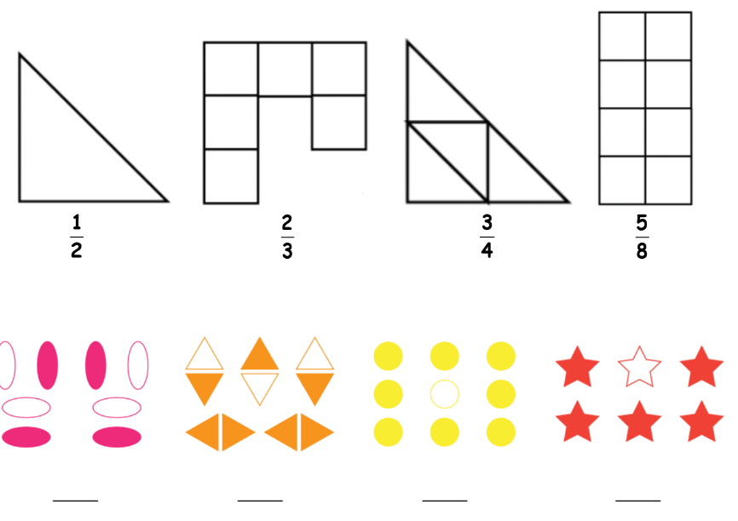

1. **Φτιάχνω τρία κλάσματα που να είναι ισοδύναμα με τα αρχικά:**

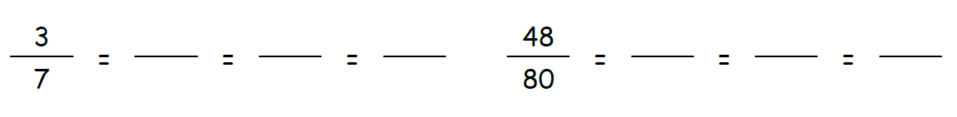

1. **Ελέγχω ποια ζευγάρια κλασμάτων είναι ισοδύναμα:**

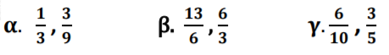

1. **Μετατρέπω τα παρακάτω κλάσματα σε ανάγωγα:**

= = = =